Технологическая карта урока

 | Частные задачи к конкретным видам упражнений | Содержание учебного материала | Дозировка | Организационно-методические указания
Вводно - подготовительная часть 10-12 минут | Обеспечить начальную готовность учащихся к занятию.  Создать целевую установку на достижение результатов. Содействовать профилактике травматизма.  Организовать учащихся к выполнению упражнений в передвижении. Содействовать общему «разогреванию» и введению организма в активную деятельность.  Способствовать профилактике нарушений осанки и плоскостопия.  Содействовать увеличению эластичности мышц рук, кисти и плечевого пояса, подвижности в суставах рук.  Содействовать увеличению эластичности мышц туловища и ног, подвижности в суставах.  Содействовать активизации функций сердечно-сосудистой и дыхательной систем организма.  Содействовать оптимизации ритма дыхания и чсс | Построение учащихся в одну шеренгу  Сообщение задач занятия учащимся с разъяснением правил техники безопасности при выполнении упражнений.  Перестроение в колонку по одному поворотом на месте и ходьба в обход зала с размыканием на дистанции в два шага.  Передвижение в ходьбе в колонне по одному выполняя упражнения:  - на носках, руки вверх  - на пятках, руки за голову  - перекатом с пятки на носок, руки на пояс  - с круговыми вращениями кисти  - с круговыми вращениями плечевого-локтевого суставов  - с высоким подниманием бедра с хлопком под коленом  - в полуприседе руки на пояс  - в полном приседе руки на коленях  Бег в колонке по одному, по периметру зала.:  - с наклоном вперёд, вниз  - с подскоком  - приставным шагом (правым, левым боком)  - с захлёстыванием голени  Упражнения на дыхание при передвижении в ходьбе с подъёмом и опусканием рук | 15-20 сек  15-20 сек  15-20 сек  4-5 мин  20-30 сек  20-30 сек  20-30 сек  20-30 сек  30 сек  30 сек  20 сек  2-3 мин  30 сек  20 сек  20 сек  30 сек  30-40 сек | Приветствие. Обратить внимание на внешний вид учащихся.  Обеспечить доступность понимания и конкретность задач занятия и правил ТБ  Выполнять перестроение и передвижение по команде и под счёт учителя.  Акцентировать внимание на сохранение дистанции, осанки, правильного положения рук.  Ориентировать учащихся на плавном выполнении упражнения.  Обратить внимание на сохранение дистанции и осанки.  Обратить внимание учащихся на необходимость самоконтроля за техникой бега. Наклон на каждый шаг, внимание на незначительном продвижении вперёд. При наклоне ноги в колене не сгибать. Ориентировать учащихся на соблюдение дистанции. Спину держать ровно, не наклоняя вперёд. Пятками доставать до ягодиц.  Акцентировать внимание на ритме дыхания, глубокий вдох носом и полный выдох ртом с наклоном вперёд в медленном темпе.
ОСНОВНАЯ  ЧАСТЬ  25-30  минут | Организовать учащихся к выполнению упражнений в основной части урока.  Совершенствовать навык в прыжках и скакалкой в парах из различных исходных положений  Организовать учащихся к выполнению упражнений  Организовать учащихся к выполнению задания на внимание с элементами математических действий и развитие быстроты.  Содействовать концентрации внимания, оптимизации функционального состояния организма учащихся | Ходьба с остановкой и поворотом направо (налево)  Демонстрация презентации  Упражнения на овладение прыжков с короткой скакалкой в паре.  - лицом друг к другу один вращает скакалку, второй руки на плечи другому  - за спиной партнёра, руки на плечи (паравозик), первый вращает скакалку  - один прыгает вращают скакалку вдвоём  - боком друг к другу, вращают скакалку вдвоём  - один прыгает со скакалкой различными способами, второй считает способы  Упражнения на овладения заданий с длинной скакалкой:  - пробегать держа руки на поясе  - пробегать держа руки вверх  - пробегать под двумя вращающимися скакалками  - пробегать под тремя вращающимися скакалками  - бегать вдвоём, втроём взявшись за руки  Построение учащихся для перехода и смены мест занятий  Построение команд у стартовой линии. Число игроков команды равное, каждая команда рассчитывается по порядку (ученики запоминают свои номера)  Построение в одну шеренгу и ходьба в обход зала в колонне по одному с выполнением упражнений на расслабление основных мышечных групп. | 2-3 мин  10 мин  10+10 раз  10+10 раз  10 раз  10 раз  10 раз  10-11 мин  1-2 мин  1-2 мин  1-2 мин  1-2 мин  3 мин  15-20 сек  10-12 мин  2-3 мин | Учащиеся делятся на две группы (мальчики и девочки). Первая строится у гимнастической стенки. Вторая парами (одна скакалка на двоих) на другой стороне зала.  Акцентировать внимание на соблюдение техники безопасности. Прыжки выполнять в доступном темпе для каждого учащегося.  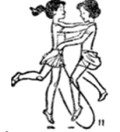  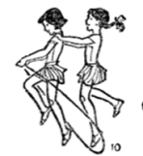  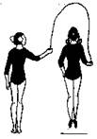  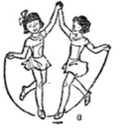  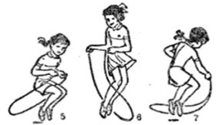  Для выполнения этих заданий используем длиную. Скакалку и туристический карабин с вращающимся механизмом для крепления к гимнастической стенке.  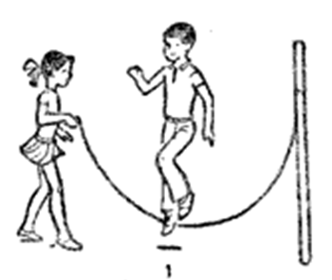  Один конец скакалки прикреплён к гимнастической стенке, второй вращает учитель. Затем могут вращать освобожденные или учащиеся сменяемые в порядке очереди. Скакалку вращают так чтобы она опускалась навстречу пробегающему. Ширина коридора для пробегания 70-80 см. Когда под двумя и тремя вращающимися скакалками, расположенными в 3-4 метрах одна от другой параллельно.  Пробегать не наклоняя вперёд туловище и голову.  Выполнять перестроение и передвижение по команде и под счёт учителя  На площадке на равном расстояние лежит скакалка в обруче. Учитель предлагает играющим решить какой-либо пример на сложение или вычитание, а также на умножение и деление : 5+2=?, 25:5-1=? и т.д. Ученики решают пример, находят ответ. Это значит что игроки под этими номерами начинают первыми эстафету. Они бегут и взяв из обручей скакалки начинают прыгать через неё, считав вслух до числа, обозначающего их порядковый номер. После кладут скакалку в центр обруча, возвращаются бегом к своим командам и касанием руки передают эстафету первому игроку. Он выполняет то же задание, но прыгает через скакалку один раз. Второй игрок прыгает два раза, третий- три раза и т.д. Побеждает команда закончившая эстафету первой.  Ходьба за направляющим по команде учителя. Обратить внимание учащихся на плавном выполнении упражнений на расслабление мышц.
ЗАКЛЮЧИТЕЛЬНАЯ ЧАСТЬ | Содействовать осмыслению учащимися результативности собственной учебно- познавательной деятельности. | Построение в одну шеренгу и подведение итогов:  - выявление мнений учащихся о результативности их деятельности  - обобщение высказываний учащихся  - оценка степени решения задач  - выделение лучших | 2-3 мин | Стимулировать учащихся к самоанализу результативности собственной деятельности на занятии.

